Конкурс "Лучшая методическая разработка ко Дню Победы"
на сайте издания «Альманах педагога»
СМИ ЭЛ № 77 - 65290

Методическая разработка по патриотическому воспитанию
старших дошкольников
«Спасибо деду за Победу!»

Автор: Белецкая Надежда Ивановна,
Воспитатель МБДОУ МО г. Краснодар
«Центр – детский сад № 232»

Пояснительная записка
День Победы – главный праздник в нашей стране. С каждым годом все меньше остается в живых участников и свидетелей Великой Отечественной войны 1941-1945 годов. Но один мудрый учитель-фронтовик однажды сказал: «Дети! Запомните! Как только вы забудете эту войну, так сразу ждите новую!». Поэтому рассказы о войне для детей так важны, и посвящать ребёнка в историю катастрофы мирового масштаба необходимо.
Но при этом обязательно нужно учитывать возраст ребенка, оберегать психику ребенка от жутких подробностей.
Чтобы дети поняли и прочувствовали значимость праздника, воспитательную работу с детьми я начинаю задолго до 9 мая: читаю художественную литературу и стихи о войне, провожу беседы о войне и героях войны, о трудностях и бедах, которые приносит война, мы проводим исследовательскую работу – дети узнают от родителей информацию о родственниках, которые жили во время ВОВ, воевали или трудились в тылу, оформляем альбом «Книга памяти о героях и участниках ВОВ 1941-1945 годов»; рассказываю о том, как был освобожден наш город от фашистских захватчиков. Перед праздником День Победы мы с детьми принимаем активное участие в акциях «Окна Победы», «Свеча Памяти», готовимся вместе с родителями воспитанников к шествию «Бессмертный полк». Вся эта деятельность постепенно обогащает детей знаниями о далеких грозных событиях, наполняет гордостью за своих предков, отстоявших мир, формирует желание сохранить мир.
В данной методической разработке представлены материалы, которые могут быть полезны коллегам при организации воспитательной работы с детьми к празднику День Победы.

Тематическое занятие в старшей группе,
Посвященное 79 годовщине освобождения города Краснодара
от немецко- фашистских захватчиков 12 февраля 1943 года.

Предварительная работа: Рассказать детям о том, как мужественно и смело защищали свой родной город Краснодар все жители нашего города. Воспитание уважения, памяти к ветеранам войны, любви к родной Красной Армии.
Беседа воспитателя с детьми.
Ребята, 12 февраля мы будем отмечать 79 годовщину освобождения г. Краснодара от немецко-фашистских захватчиков.
22 июня 1941 года мирная жизнь нашей страны была прервана вероломным нападением фашистской Германии. С военных аэродромов Германии рано утром поднялись в небо самолеты, они перелетели наши границы и стали сбрасывать бомбы и снаряды на наши мирные города Киев, Минск, Брест, Смоленск.
Песня «Вставай, страна огромная!» в записи.
Началась война. Вот как об этом рассказывает писатель Сергей Михалков в стихотворении «Быль для детей»:
Летней ночью на рассвете Гитлер дал войскам приказ И послал солдат немецких Против всех людей советских Это значит - против нас.
Он хотел людей свободных Превратить в рабов голодных, Навсегда лишить всего. А упорных и восставших, На колени не упавших, Истребить до одного!
У гитлеровцев в начале войны было больше самолетов, танков, поэтому они быстро стали захватывать наши города, сёла, станицы. В них они устанавливали свои порядки. Молодежь увозили в Германию, чтобы они там работали на немецких военных заводах. Мужчин брали в плен.
На защиту своей Родины встали все люди нашей страны.
Песня «Вставай, страна огромная!»
Война пришла в каждый дом советских людей. Многие краснодарцы (мужчины, женщины, юноши) ушли на фронт. Люди приносили свои сбережения, чтобы на эти деньги были построены танки, самолеты; отправляли на фронт теплые вещи, продукты бойцам. Но уже в июле 1942 года война пришла на землю Кубани
Рассказать о семье Степановых.
На подступах к городу шли жестокие бои. На защиту города встали все краснодарцы. Нашим солдатам не хватало боеприпасов, но они мужественно сражались с врагом. Даже когда врагу удалось ворваться в город, солдаты 30-й Иркутской дивизии продолжали сражаться за Пашковскую переправу. Там же приняли бой старшеклассники, школьники нашего города. Ребята сражались бесстрашно, но силы были неравные. И для них этот бой стал последним.
«На прибрежной полосе» {стихотворение Бакалдина)
Черным было небо над Кубанью
Нефть клубила адскую пургу
Мальчики без воинского звания
Билась на Кубанском берегу.
Разносился голос комиссара,
Командир команду подавал,
И вставала юность Краснодара,
И врага сшибала наповал.
6 месяцев немцы хозяйничали в Краснодаре. Эти 6-ть месяцев стали самыми трудными. Погиб каждый 15-й житель Краснодара. Но даже в захваченном городе, крае люди боролись с немецкими захватчиками.
Было создано 15 подпольных групп для борьбы с немцами. Старшеклассники школы № 42 создали такую группу. Они изготавливали бутылки с горючей смесью, расклеивали листовки (в которых писали, что Красная Армия придет и освободит наш город), чтобы люди верили, что скоро наступят счастливые дни. Во главе этой группы был Володя Головатов. Они уничтожили немецкую мастерскую по ремонту танков, взорвали у немцев склад с горючим. Но немцы выследили ребят. Юные ребята погибли как герои.
В нашем городе помнят Володю Головатого. В нашем городе одна из улица носит имя Володи Головатого.
Тысячи кубанцев уходили в партизанские отряды, чтобы в тылу у немцев вести борьбу с захватчиками.
Не жалея своей жизни, они приближали освобождение своей земли.
Рассказ о братьях Игнатовых.
Жила на Кубани семья Игнатовых. У Петра Карповича и Елены Авановны было 3 сына. Старший Валентин, когда началась война, ушел воевать на фронт. Воевал в Белоруссии и в первые дни погиб. Средний сын Евгений и младший Геня вместе с отцом ушли в леса в партизанский отряд. Партизанская жизнь тяжела. Нужно постоянно менять место стоянки отряда, уходить от немцев. Действовать нужно было осторожно, поэтому в партизанском отряде была строгая дисциплина.
Соблюдался распорядок дня: по утрам делали зарядку, по вечерам отдыхали, читали книги, газеты (если были силы), пели песни. Все слушались командира партизанского отряда.
Однажды партизаны узнали, что по железной дороге должен пройти немецкий поезд с боеприпасами, танками. Поезд шёл фронт. И решили партизаны этот поезд взорвать, они решили положить под рельсы мину. В разведку пошли Петр Карпович Игнатов, его сыновья Евгений и Геня и другие партизаны. Партизаны подошли к железной дороге, заложили мину. Мина взрывается тогда, когда дернешь за предохранитель. Но в это время, из-за поворота показался поезд. Он пришел раньше назначенного времени. Было очень мало времени и партизаны не успели сорвать предохранитель с мины. Поезд приближался. И тогда навстречу поезду встал и побежал Евгений и Геня. Партизаны видели как они сорвали с себя противотанковые гранаты и заложили в них взрыватели. Раздался взрыв, другой. Партизаны увидели как взорвался паровоз, как летели вверх паровозные колеса, как вагоны с треском и скрежетом громоздились друг на друга. Петр Карпович с партизанами бросились к полотну железной дороги. Но спасти ребят не удалось. Так погибли братья Игнатовы, защищая Кубань от немецких оккупантов. Евгению и Гению было присвоено звание героев Советского Союза. В Краснодаре есть библиотека, которая носит имя братьев Игнатовых.
В октябре 1943 года в результате победоносного наступления Советской Армии, враг был изгнан с Кубани. Но война полыхала ещё 1,5 года. Великая победа пришла только 9 мая 1945 года.
С фронтов не вернулись 500 тысяч краснодарцев. Вечная им память. 356 наших земляков стали героями Советского Союза. В их числе Евгений и Геннадий Игнатовы.
Свою родную землю так защищали жители нашей Кубани. Огонь Вечной Славы есть в каждом городе. У памятника погибших в годы войны горит вечный огонь. В память о тех, кто сражался за Родину, кто не вернулся домой.
Вечным огнем его называют потому, что это огонь мужества и любви горит вечно в людских сердцах. В память о погибших к Вечному огню приносят цветы. О войне слагают песни, стихи.
Стихотворение «Навек запомни» (М. Исаковский)
Куда б ни шел, ни ехал ты,
Но здесь остановись.
Могиле этой дорогой
Всем сердцем поклонись.
Кто б ни был ты —рыбак, шахтер,
Ученый иль пастух,—
Навек запомни: здесь лежит
Твой самый лучший друг.
И для тебя, и для меня
Он сделал все, что мог:
Себя в бою не пожалел,
А Родину сберег.
Песня «День Победы»

КОНСПЕКТ ПОЗНАВАТЕЛЬНОГО ЗАНЯТИЯ

«ЗНАКОМСТВО С НАГРАДАМИ ЗА ЗАЩИТУ ОТЕЧЕСТВА В ВЕЛИКОЙ ОТЕЧЕСТВЕННОЙ ВОЙНЕ»

Программное содержание
1. Познакомить детей с историей Великой Отечественной войны, полной примеров величайшего героизма и мужества людей в борьбе за свободу любимой Родины. Правительство по достоинству отметило тех, кто совершал ратные и трудовые подвиги в годы войны.
2. Показать детям фотоматериалы с изображением орденов и медалей.

Материал: мультимедийная презентация «Ордена и медали ВОВ». награды, которые могут принести бабушки и дедушки на один день в детский сад.

Ход занятия
Воспитатель. Четыре с половиной года длилась Великая Отечественная война. Огромные пространства полей, где выращивался хлеб, во время войны были изрыты траншеями, воронками, покрыты пожарищами. В руины превратились многие города и села. Неисчислимы жертвы, вызванные боями и сражениями. Самую большую тяжесть в этой страшной войне нес русский народ, принявший основной удар на себя. Защищая свою родину, солдаты и командиры сражались смело, решительно, не жалея жизни. За беспримерный патриотизм людей, их массовый героизм на фронте и в тылу врага правительство наградило почти всех участников боев.
В первые годы войны бойцы и командиры награждались орденами Красного Знамени, Красной Звезды, медалями: «За отвагу», «За боевые заслуги». (Слайды.)
В ходе войны требовалось особо выделять подвиги бойцов, совершенные в боях с фашистскими захватчиками, отмечать искусство военачальников, добившихся победы над сильным, коварным врагом. Тогда были учреждены ордена: Отечественной войны, Суворова, Кутузова, Александра Невского, Нахимова и др.
Среди отличий Великой Отечественной войны особое место занял солдатский орден Славы трех степеней. Для высшего командного состава за успешное проведение боевых операций был учрежден высший орден «Победа». Для доблестных защитников городов-героев и важных районов были изготовлены специальные медали: «За оборону Ленинграда», «За оборону Севастополя», «За оборону Москвы».

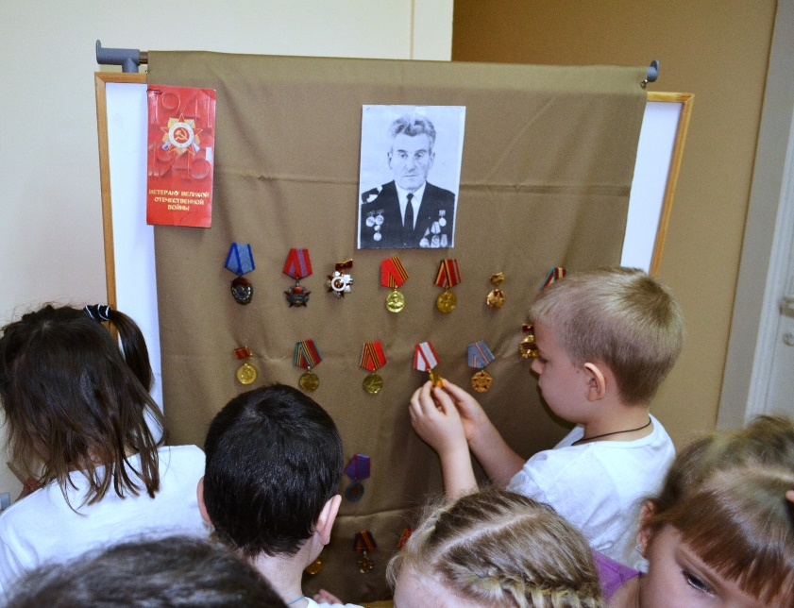

В каждой семье есть медали, которые принесли с войны ваши прадедушки и прабабушки. Они бережно хранятся в красивых шкатулках и заветных коробочках. Каждый праздник Победы бывшие бойцы надевают свои ордена и медали и едут на Красную площадь встречаться со своими боевыми товарищами, однополчанами. Они гордятся своими наградами.

План-конспект сюжетно-ролевой игры «Зарница»
Цели и задачи:
- формировать умение реализовывать практические умения и навыки на
практике.
−Воспитывать дружный коллектив, чувство товарищества.
−Прививать любовь к систематическим занятиям спортом.
Место проведения: группа, спортивный зал, групповые площадки
Предварительная работа
Знакомство с вооруженными силами, боевыми путями воинских частей, кораблей, с видами вооруженных сил и родами войск, встречи с ветеранами, посещение выставки с экспонатами ВОВ краеведческого музея.
Рекомендации к проведению игры.
Игра проходит в помещении и на площадке в виде эстафеты. В ней принимают дети старших и подготовительных групп. Каждая группа это команда. Каждая команда выбирает командира. Он готовит свою команду к «Зарнице». Задания всех этапов раздаются заранее, назначаются дни тренировок.(на физкультурных занятиях закрепляют навыки по выполнению ОВД)
В зависимости от количества команд устанавливается количество этапов. Командам раздаются маршрутные листы - карты с указанным местонахождением всех этапов. На обратной стороне карты пронумерованы этапы в том порядке, в котором каждая команда должна их проходить. На каждый этап дается время по 15 минут. Таким образом, игра проходит организованно и достаточно быстро. После прохождения командами всех этапов проходит подведение итогов и награждение команд.
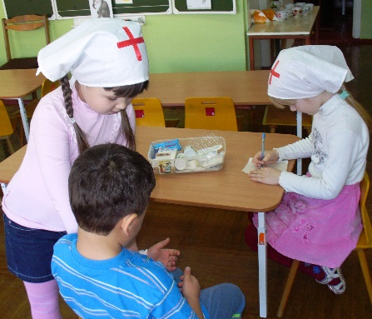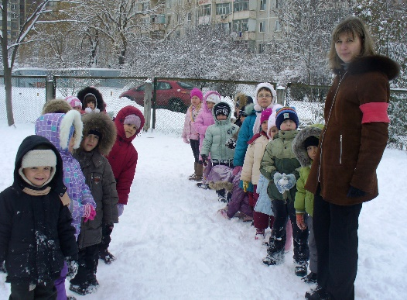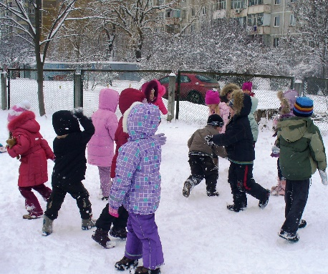
Ход игры.
- Построение и приветствие команд.
- Объяснение условий игры и раздача маршрутных листов.
- Передвижение команд по маршрутам.
- Подведение итогов. Награждение.
Маршруты:
- «ПОСТРОЕНИЕ И ПРИВЕТСВИЕ КОМАНД». Принимает участие вся команда.
- «CБОР СОЛДАТА В ПОХОД» дети с командиром собирают вещмешок в боевой поход.
- «СТРОЕВАЯ ПОДГОТОВКА» команды тренируются в выполнении разных видов ходьбы, в разных направлениях, по одному, парами.
- «СНАЙПЕРЫ». Этот этап предполагает метание «гранат» в цель. Участвуют обе команды. У каждого ребенка по 3 выстрела. В маршрутный лист выставляется количество выбитых очков на мишени.
- «САНПОСТ». Оказание первой медицинской помощи пострадавшему при «ожоге», «ранении»
- «УЗЛЫ». Участки должны уметь шнуровать и завязывать узлы.
- «ПРАЗДНОВАНИЕ ПОБЕДЫ» -встреча бойцов, пение песен, танцы, праздничный обед.

Список литературы для чтения детям
о Великой Отечественной войне 1941-1945 г.г.
Геннадий Черкашин: «Кукла»
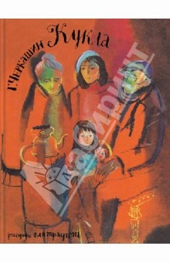
Книга, о девочке, которая вернулась с мамой в Ленинград сразу же после его освобождения. Они не надеялись, что бабушка и дедушка выжили. Потому что письма от них перестали приходить уже давно.. Но когда подъехав к родному дому на трамвае увидели свет в окне, мама бросила во дворе сумки и чемоданы и вихрем взлетела на 4 этаж. Но нет… Там жили уже другие люди, которые приехали после блокады чуть-чуть раньше и заселились в большую профессорскую квартиру. А чужие вещи просто сдали в комиссионку.

Но однажды девочка случайно видит свою куклу в витрине магазина. Они с мамой очень хотят ее вернуть — ведь это подарок дедушки. К которому даже на могилу не сходишь — все могилы-то братские были. Но кто же отдаст дорогую шведскую куклу просто так? За нее уж заплатили новым жильцам квартиры…

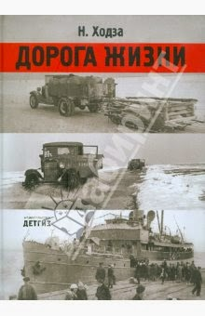
Нисон Ходза: «Дорога жизни»
Книга — атмосфера. Есть что почитать и есть что просматривать и есть над чем подумать. Начните с рассматривания фотографий. Ребенок сразу засыпит вас вопросами:
- А почему здесь на карте всё красное?
- Почему трамваи так занесло снегом и их никто не почистил?
- Почему грузовик провалился?
- Почему машины по воде едут?
- Немцы и фашисты — это одно и то же?

Как понять с земли, что летит вражеский самолет? Ведь знаков и букв на нем не видно — он высоко. Но ждать, ведь тоже нельзя: если враг, то может начать бомбить.
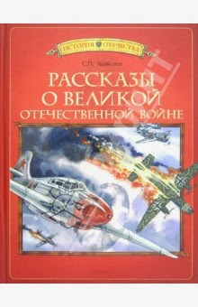

Сергей Алексеев: «Рассказы о Великой Отечественной войне»
Простые короткие рассказы. Многие исторические факты и имена вплетены между делом.

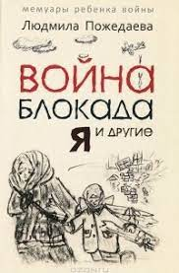
Война, блокада, я и другие. Мемуары ребенка войны.Людмила Пожедаева
Прочитайте эту книгу сами. Что-то можно читать дошкольникам, что-то и не надо… Есть то, что можно просто пересказывать и обсуждать.
Наши дети без того не отличается оптимизмом и с его высокой чувствительностью такие книги надо все-таки дозировать.

Стихи о войне для чтения детям и заучивания наизусть:

Нет войны
С. Михалков
Спать легли однажды дети –
Окна все затемнены.
А проснулись на рассвете –
В окнах свет – и нет войны!
Можно больше не прощаться
И на фронт не провожать –
Будут с фронта возвращаться,
Мы героев будем ждать.
Зарастут травой траншеи
На местах былых боёв.
С каждым годом хорошея,
Встанут сотни городов.

И в хорошие минуты
Вспомнишь ты и вспомню я,
Как от вражьих полчищ лютых
Очищали мы края.

Вспомним всё: как мы дружили,
Как пожары мы тушили,
Как у нашего крыльца
Молоком парным поили
Поседевшего от пыли,
Утомлённого бойца.

Не забудем тех героев,
Что лежат в земле сырой,
Жизнь отдав на поле боя
За народ, за нас с тобой…

Слава нашим генералам,
Слава нашим адмиралам
И солдатам рядовым –
Пешим, плавающим, конным,
Утомлённым, закалённым!
Слава павшим и живым –
От души спасибо им!

День Победы
Т. Белозеров

Майский праздник —
День Победы
Отмечает вся страна.
Надевают наши деды
Боевые ордена.

Их с утра зовёт дорога
На торжественный парад.
И задумчиво с порога
Вслед им бабушки глядят.

Что за праздник?
Н. Иванова

В небе праздничный салют,
Фейерверки там и тут.
Поздравляет вся страна
Славных ветеранов.

А цветущая весна
Дарит им тюльпаны,
Дарит белую сирень.
Что за славный майский день?

Что такое День Победы
А. Усачёв

Что такое День Победы?
Это утренний парад:
Едут танки и ракеты,
Марширует строй солдат.

Что такое День Победы?
Это праздничный салют:
Фейерверк взлетает в небо,
Рассыпаясь там и тут.
Что такое День Победы?
Это песни за столом,
Это речи и беседы,
Это дедушкин альбом.

Это фрукты и конфеты,
Это запахи весны…
Что такое День Победы –
Это значит – нет войны.

Старый снимок
С. Пивоваров

Фотоснимок на стене –
В доме память о войне.
Димкин дед
На этом фото:
С автоматом возле дота,
Перевязана рука,
Улыбается слегка…

Здесь всего на десять лет
Старше Димки
Димкин дед.

Рассказ ветерана

Я, ребята, на войне
В бой ходил, горел в огне.
Мёрз в окопах под Москвой,
Но, как видите, — живой.
Не имел, ребята, права
Я замёрзнуть на снегу,
Утонуть на переправах,
Дом родной отдать врагу.
Должен был прийти я к маме,
Хлеб растить, косить траву.
В День Победы вместе с вами
Видеть неба синеву.
Помнить всех, кто в горький час
Сам погиб, а землю спас…
Я веду сегодня речь
Вот о чём, ребята:
Надо Родину беречь
По-солдатски свято!

Никто не забыт
А. Шамарин

«Никто не забыт и ничто не забыто» —
Горящая надпись на глыбе гранита.

Поблекшими листьями ветер играет
И снегом холодным венки засыпает.

Но, словно огонь, у подножья – гвоздика.
Никто не забыт и ничто не забыто.

Дедушкины друзья

Май… Вовсю щебечут птицы,
И парад идёт в столице.
В орденах шагают деды.
Поздравляем с Днём Победы!

Приходят к дедушке друзья,
Приходят в День Победы.
Люблю подолгу слушать я
Их песни и беседы.

Горят на солнце золотом
Награды боевые,
И входят в дом,
В наш мирный дом,
Дороги фронтовые.

Я молча рядышком сижу,
Но кажется порою,
Что это я в прицел гляжу,
Что я готовлюсь к бою.

Приходят к дедушке друзья
Отпраздновать Победу.
Всё меньше их,
Но верю я:
Они опять приедут.

Вечный огонь

Над могилой, в тихом парке
Расцвели тюльпаны ярко.
Вечно тут огонь горит,
Тут солдат советский спит.

Мы склонились низко-низко
У подножья обелиска,
Наш венок расцвёл на нём
Жарким, пламенным огнём.

Мир солдаты защищали,
Жизнь за нас они отдали.
Сохраним в сердцах своих
Память светлую о них!

Как продолжение жизни солдат
Под звёздами мирной державы
Цветы на ратных могилах горят
Венками немеркнущей славы.

